Índice
ABREVIATURAS E SIGLAS 3
1. INTRODUÇÃO 4
2. OBJETIVO 4
3. ÂMBITO DE APLICAÇÃO 6
4. PRESSUPOSTOS 6
5. Fases pandémicas definidas pela OMS 7
6. ENQUADRAMENTO da Infeção por SARS-CoV-2 (Fonte SNS 24) 8
7. ACTIVAÇÃO DO PLANO DE CONTINGÊNCIA (OPERACIONALIZAÇÃO) 9
7.1 CADEIA DE COMANDO E CONTROLO 9
7.2 IDENTIFICAÇÃO DAS ACTIVIDADES PRIORITÁRIAS 13
7.3 CENÁRIOS POSSÍVEIS 14
7.4 IDENTIFICAÇÃO DAS MEDIDAS DE MANUTENÇÃO DA ACTIVIDADE EM SITUAÇÃO DE CRISE 15
7.5 MEDIDAS DE PREVENÇÃO E CONTROLO do Coronavírus SARS-CoV-2 (COVID-19) 17
7.6 INFORMAÇÃO E CAPACITAÇÃO 18
7.7 MEDIDAS DE HIGIENE DO AMBIENTE 19
7.8 MEDIDAS DE ISOLAMENTO E DISTANCIAMENTO SOCIAL 20
7.9 MEDIDAS GERAIS 21
8 PLANO DE COMUNICAÇÃO 21
9 ISOLAMENTO DOS UTENTES COM SUSPEITA DE INFEÇÃO 22
10 AVALIAÇÃO 23
11 ANEXOS 24
A – Plano de Ação 24
B – Plano de Contingência – Minuta Geral 24
C – Orientação n.º 006/2020, de 26/02 da DGS 24

ABREVIATURAS E SIGLAS

AJL – Ajudante Lar
CG – Coordenador Geral
DGS – Direção Geral de Saúde
DP –Diretor Pedagógico
DT - Diretor Técnico
ERPI – Estrutura Residencial para Pessoas Idosas
GCEO – Grupo Coordenador e Equipa Operativa
GGIER - Gabinetes de Gestão da Infeção no Equipamento ou Resposta
GGRS - Gabinete de Gestão nas Respostas Sociais
LAM – Linha de Apoio Médico
MA – Mesa Administrativa
OMS – Organização Mundial Saúde
PC – Plano de Contingência
SAD – Serviço de Apoio Domiciliário
TSG –Trabalhador de Serviços Gerais
TSS – Técnico Serviço Social
UCCI – Unidade de Cuidados Continuados Integrados
UMP – União das Misericórdias Portuguesas

INTRODUÇÃO
No âmbito da prevenção e controlo da doença provocada pelo Coronavírus, o planeamento das ações a desenvolver é de fulcral importância, em especial quando a ameaça de uma pandemia se instala.
Perante os alertas dos organismos internacionais e as autoridades nacionais de saúde que vêm alertando a sociedade e instituições para a ameaça duma possível pandemia do Coronavírus, a UMP, mediante as orientações e informações da OMS e da DGS, preparou um Plano de Contingência orientador e para adaptação, da atuação a seguir numa situação de pandemia pelo novo coronavírus.
A elaboração deste plano tem a finalidade de possibilitar, de forma abrangente, organizada e eficiente, que cada Equipamento ou Resposta se prepare para a deteção de qualquer situação suspeita de infeção pelo Coronavírus SARS-CoV-2 (COVID-19) e responda com eficácia perante o seu aparecimento.
Uma das consequências da pandemia poderá ser o elevado nível de absentismo ao trabalho que poderá colocar em causa o normal funcionamento da atividade do respetivo Equipamento ou Resposta.
Assim, o planeamento integrado aumenta a probabilidade de minimização do impacto negativo da pandemia, pelo favorecimento da implementação de estratégias sinergéticas e complementares. O ideal será que cada Equipamento ou Resposta, colaborador, utente e familiares, saibam, em cada momento, o que fazer para lidar com a emergência e o que esperar das ações desenvolvidas por si e pelos outros.

OBJETIVO
A verdadeira dimensão resultante da ocorrência desta Pandemia é imprevisível, mas a as entidades de saúde reúnem esforços para garantir as melhores condições de segurança e saúde da população e prevenir eventuais ruturas no domínio social e económico, com especial repercussão na missão das Resposta Sociais e respetiva atividade.
O objetivo do Plano de Contingência é deste modo, manter a atividade do Equipamento ou Resposta, mediante os possíveis efeitos da pandemia, nomeadamente a ocorrência de Coronavírus SARS-CoV-2 (COVID-19) em utentes residentes e profissionais.
O PC consiste num conjunto de medidas e ações que deverão ser aplicadas de modo articulado em cada fase da evolução da pandemia Coronavírus SARS-CoV-2 (COVID-19)
O PC terá que ser adaptado à realidade de cada Equipamento ou Resposta, sendo este também da responsabilidade de cada um, mediante uma estreita articulação com a Autoridade de Saúde Local, bem como com outras entidades consideradas relevantes.
Os Equipamentos e Respostas deverão ter como preocupação primordial, mediante a identificação de casos suspeitos de infeção, a análise das possíveis consequências perante diferentes cenários de absentismo, no seu funcionamento, com especial atenção para as áreas críticas da atividade.
As medidas necessárias, a sua calendarização, bem como as responsabilidades de cada pessoa dentro do Equipamento ou Resposta, devem ser ajustadas aos diferentes cenários de evolução da pandemia, a fim de assegurar que cada um sabe o que fazer em situação de crise pandémica.
O PC pretende antecipar e gerir o impacto duma eventual situação de infeção de SARS-CoV-2 (COVID-19) nos utentes, colaboradores e na Missão dos Equipamentos e Respostas, visando:
- Definir a estrutura de decisão e de coordenação no Equipamento ou Respostas e nas suas respostas sociais, numa situação crítica;
- Divulgar as medidas preventivas e sensibilizar os colaboradores e utentes para a sua adoção;
- Preparar a resposta operacional para minimizar as condições de propagação da pandemia e manter os serviços essenciais em funcionamento;
- Promover a formação e treino de todos os utentes e colaboradores;
- Estimar as necessidades de cuidados a serem prestados e recursos necessários, no caso de uma pandemia;
- Reorganizar e ajustar o quadro de atividades e, consequente, os Planos de Desenvolvimento Individual de cada utente, alterando as intervenções previstas para intervenções que minimizem os quadros de contágio
- Estabelecer estratégias para manter em funcionamento os serviços essenciais e mínimos ao bem-estar dos utentes;
- Preparar resposta às necessidades de notificação e comunicação, para o interior e para o exterior da Instituição;
- Otimizar a utilização de instalações e serviços e planear a sua maximização de acordo com as necessidades resultantes da Pandemia;
- Preparar o restabelecimento da situação e atividade, normais o mais rápido e seguro quanto possível.

ÂMBITO DE APLICAÇÃO
O PC do Equipamento ou Resposta estabelece e documenta os procedimentos de decisão e coordenação ao nível do quadro de pessoal, bem como o processo de comunicação interna e externa, nomeadamente com as entidades locais e nacionais de saúde.

PRESSUPOSTOS
Na elaboração do Plano foram considerados quatro pressupostos que devem ser considerados como referência pelas respostas sociais:
- Assegurar os serviços essenciais a um nível equivalente ao normal esperado (expectativas dos residentes/utentes);
- Período crítico de duração da situação de pandemia de 12 semanas;
- Até 40% dos utentes e colaboradores poderão ser afetados;
- Até 40% dos colaboradores poderão estar ausentes por períodos de cerca de duas semanas (taxa de ausência ao trabalho num período em que o colaborador era suposto estar a trabalhar).

Fases pandémicas definidas pela OMS
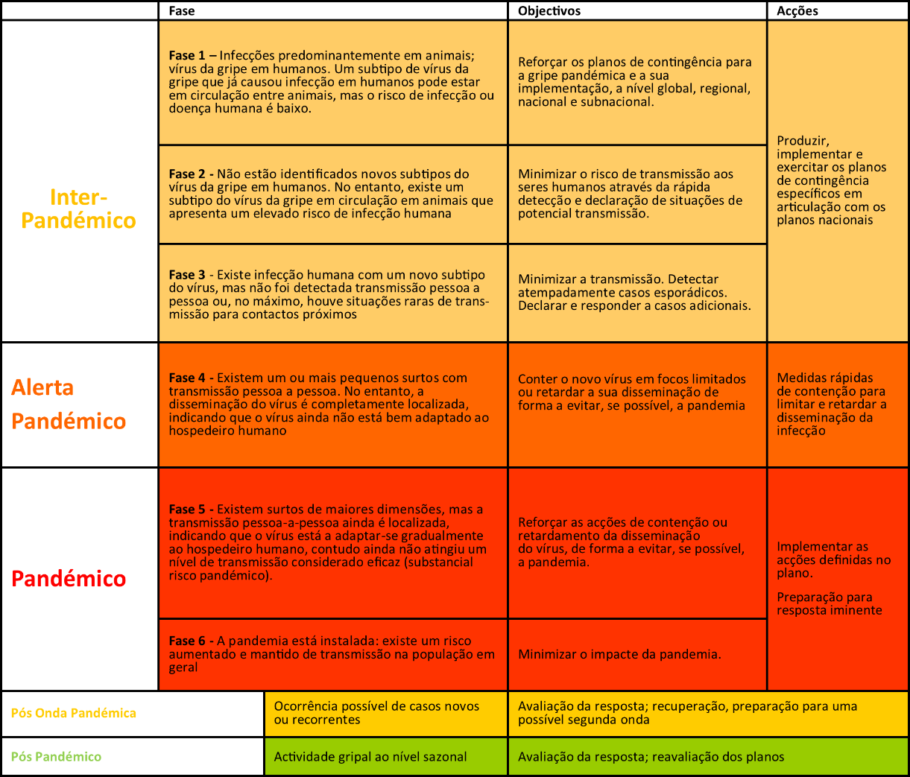
Os momentos para a implementação das medidas preconizadas no PC são determinados pela Coordenação (Mesa Administrativa da Misericórdia), tomando como referência as indicações que vierem do PC Nacional, das autoridades ou das entidades nacionais de saúde. Para cada fase serão definidas diretivas para a execução do PC e sua avaliação, em que todos os Planos específicos serão alvo de permanente revisão e atualização, de acordo com as fases evolutivas do quadro epidemiológico da COVID-19. A Organização Mundial de Saúde (OMS) considera a existência de 6 fases na evolução da pandemia:
Quadro 1: Fases pandémicas definidas pela OMS

ENQUADRAMENTO da Infeção por SARS-CoV-2 (Fonte SNS 24)
O que são os Coronavírus?
Os coronavírus são um grupo de vírus que podem causar infeções nas pessoas. Normalmente estas infeções estão associadas ao sistema respiratório, podendo ser parecidas a uma gripe comum ou evoluir para uma doença mais grave, como pneumonia.
O que é a COVID-19?
COVID-19 é o nome oficial, atribuído pela Organização Mundial da Saúde, à doença provocada por um novo coronavírus (SARS-COV-2), que pode causar infeção respiratória grave como a pneumonia. Este vírus foi identificado pela primeira vez em humanos, no final de 2019, na cidade chinesa de Wuhan, província de Hubei, tendo sido confirmados casos em outros países.
A COVID-19 pode transmitir-se por:
- gotículas respiratórias;
- contacto direto com secreções infetadas;
- aerossóis em alguns procedimentos terapêuticos que os produzem (por exemplo as nebulizações)
COVID-19 pode transmitir-se de pessoa a pessoa?
Sim e poderá ocorrer pela proximidade a uma pessoa com COVID-19 através de:
- gotículas respiratórias – espalham-se quando a pessoa infetada tosse, espirra ou fala, podendo serem inaladas ou pousarem na boca, nariz ou olhos das pessoas que estão próximas.
- contacto das mãos com uma superfície ou objeto infetado com o SARS-CoV-2 e se em seguida existir contacto com a boca, nariz ou olhos pode provocar infeção.
Quais são os sinais e sintomas?
Os sintomas são semelhantes a uma gripe, como por exemplo:
- febre
- tosse
- falta de ar (dificuldade respiratória)
- cansaço
Em casos mais graves pode evoluir para pneumonia grave com insuficiência respiratória aguda, falência renal e, até mesmo, levar à morte.
Qual é o período de incubação?
O período de incubação estimado da COVID-19 (até ao aparecimento de sintomas) é de 2 a 14 dias, segundo as últimas informações publicadas.

ACTIVAÇÃO DO PLANO DE CONTINGÊNCIA (OPERACIONALIZAÇÃO)
A ativação do PC é decidida pela Mesa Administrativa da Misericórdia, ficando a sua Coordenação dependente do Diretor Geral ou outro Diretor do respetivo Equipamento ou Resposta, tendo em conta a evolução do quadro de Infeção e as orientações das autoridades nacionais de saúde.
A decisão sobre a utilização de equipamentos de proteção individual (máscaras, luvas e aventais, outros considerados necessários) não deve ser generalizada. Deve ser feita considerando a situação particular do equipamento e respetivas respostas sociais ou de saúde, mediante aconselhamento das entidades nacionais/locais de saúde.

CADEIA DE COMANDO E CONTROLO
GRUPO COORDENADOR E EQUIPA OPERATIVA (GCEO)
A gestão da situação de pandemia depende da pertinência das decisões e das ações levadas à prática em cada momento. Assim sendo, a estrutura organizacional de cada Equipamento ou Resposta justifica-se da seguinte forma:
São membros permanentes do GCEO:
Gabinetes |  | Membros | Substituição
Coordenação do PC (GCEO) | MA | (nomes) | (nomes)
Assessor Técnico | CG ou DT | (nome) | (nome)
Grupo de Acompanhamento/monitorização
Gabinete Gestão da Infeção no Equipamento/ Resposta- GGIER | DT  ENF  TSS  AJL  TSG | (nomes) | (nomes)
Grupo Comunicação | Porta Voz | (nomes) | (nomes)
*A ser adaptado à realidade de cada Equipamento ou Resposta.

- COORDENAÇÃO – Grupo Coordenador e Equipa Operativa
O GCEO tem como membros permanentes a Mesa Administrativa, os Assessores Técnicos (CG ou DT), TSS, enfermeiro (ou outro) e outros elementos identificados e agrega um Porta-Voz caso a situação o requeira para o efeito.

COMPETÊNCIAS:
O GCEO é ativado pela Mesa Administrativa e compete-lhe a Coordenação do Plano:
a). Assegurar a implementação do plano de Contingência e sua Revisão, caso seja necessário;
b) Definir a estratégia de atuação face ao evoluir da situação;
c) Definir as linhas estratégicas para a reorganização dos recursos humanos;
c) Coordenar a atuação global;
d) Desenvolver, manter, implementar, rever e propor alterações ao Plano.
e) Articular com as entidades de saúde e demais atores, do número de casos suspeitos e/ou detetados nos colaboradores e utentes do Equipamento ou Resposta;
g) Designar os interlocutores de cada Resposta Social e ações a implementar;
h) Gerir o processo de comunicação interna e externa.

- ASSESSOR TÉCNICO – Coordenador Geral ou Direção Técnica
Os Gabinetes de Gestão da Infeção nos Equipamentos ou Respostas serão coordenados pelos Assessores Técnicos que manterão informadas e atualizadas as respetivas Mesas Administrativas.
Tem como membros permanentes a Direção Técnica ou Coordenador Geral, que têm como funções:
- Informar e apoiar a Coordenação sobre o evoluir da situação;
- Coordenar e decidir sobre a gestão de emergência no Equipamento ou Resposta;
- Designar os seus interlocutores (grupo de acompanhamento/monitorização) no Equipamento ou na resposta;
- Conduzir o processo de comunicação com os respetivos colaboradores, utentes, familiares, prestadores de serviços e fornecedores do Equipamento ou Resposta, de acordo com as linhas de orientação definidas pela Coordenação do Plano;
- Informar a Coordenação sobre suspeitas de Infeção em algum utente, colaborador ou outro considerado relevante;
- Realizar/Desenvolver, reuniões/formação/informação com os colaboradores e utentes, famílias e outros considerados de relevo, sobre medidas de autodefesa, higiene das mãos e dos equipamentos, etiqueta respiratória e comportamental a adotar no sentido de evitar os contágios;
- Dar conhecimento dos principais procedimentos a ter nas diferentes fases do PC;
- Identificar a lista de atividades prioritárias e essenciais de colaboradores, cuja atividade, se for interrompida, necessita de substituição imediata para assegurar minimamente a atividade;
- Validar as atividades prioritárias e essenciais face ao evoluir da situação, identificando as tarefas que podem ser temporariamente suspensas;
- Definir o plano de distribuição de equipamento proteção individual se a situação o exigir, bem como vacinas e medicamentos;
- Organizar os recursos humanos de acordo com as diretivas do GCEO.

- GRUPO DE ACOMPANHAMENTO/MONITORIZAÇÃO – Gabinetes de Gestão da Infeção nos Equipamentos Respostas (GGIER)
Os Gabinetes de Gestão da Infeção nos Equipamentos e Respostas (GGIER) têm como membros permanentes a Direção Técnica ou Coordenador da Resposta Social/Serviço respetivo e, pelo menos 1 membro designado entre o grupo de colaboradores do equipamento. Este grupo articula diretamente com o Assessor Técnico que por sua vez articula com a Administração.
Apresentam como funções:
- Desenvolver, manter e implementar, sob a coordenação do Assessor Técnico, os PC na sua área de intervenção;
- Manter informado o Assessor Técnico da respetiva resposta social sobre o evoluir da situação;
- Identificar os grupos de risco dentro de cada resposta social;
- É responsável pelo registo do número de casos de utentes com suspeita e/ou Infeção, articulando-se com o Assessor Técnico;
- Procede à implementação do horário de trabalho, onde possível, em períodos desfasados para evitar contágio entre os colaboradores e utentes;
- Acompanha a evolução e situação clínica junto dos utentes e outros colaboradores.
A Cadeia de comando e controlo funciona de acordo com o seguinte diagrama:
Coordenação (PC) - GGM
Assessor Técnico
Grupo Acompanhamento/
Monitorização
Porta-voz
Ambulância

Colaboradores de cada Resposta Social
Utentes/cada resposta Social
Prestadores de Serviços
Fornecedores
Comunicação Social
SNS24: 808 24 24 24 24
Hospital
Sala/Quarto de isolamento
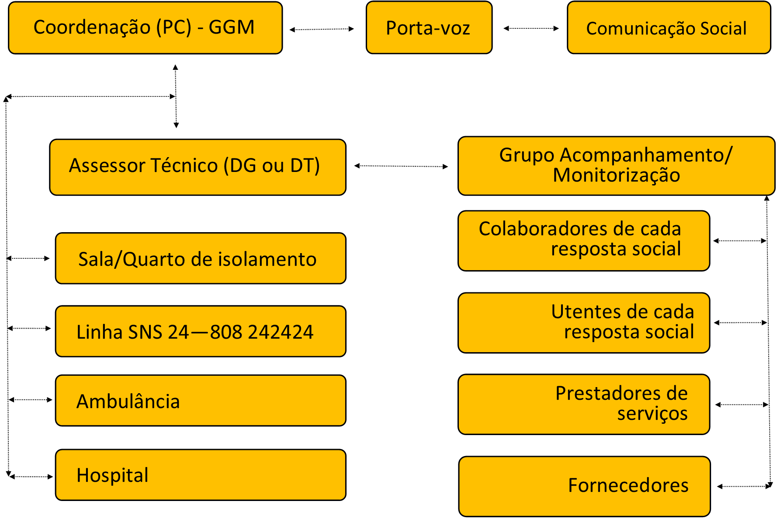

IDENTIFICAÇÃO DAS ACTIVIDADES PRIORITÁRIAS
Na fase pandémica do Coronavírus SARS-CoV-2 (COVID-19) é previsível que surjam casos de colaboradores ou utentes/doentes com possível comprometimento dos cuidados prestados devido ao absentismo daí decorrente.
Este absentismo poderá afetar diferentes áreas de funcionamento do Equipamento ou Resposta.
Assim, é necessário proceder a uma análise das atividades desenvolvidas pela Misericórdia e identificar todas as que possam ser consideradas essenciais e prioritárias, de modo a alocar os recursos humanos necessários à consecução das mesmas.
É importante, igualmente, identificar os fornecedores de bens ou serviços imprescindíveis para a manutenção das atividades consideradas essenciais e prioritárias e garantir que esses fornecedores estão igualmente preparados para responder em situação de emergência.
A ordem das atividades prioritárias e essenciais é perfeitamente aleatória uma vez que todas elas terão de ser asseguradas (a adaptar à realidade de cada Equipamento ou Resposta):
- Serviço Confeção de Alimentação (garantir junto de empresa prestadora de serviços);
- Serviço de Segurança (garantir junto de empresa prestadora de serviço);
- Serviços Clínicos (garantir junto de empresa prestadora de serviços);
- Serviços de Lavandaria (ainda que possam ser reduzidos, serão necessários os serviços mínimos para dar resposta às necessidades do refeitório, cozinha;
- Serviços Administrativos (garantir os serviços mínimos com a possibilidade de recorrer a infraestruturas tecnológicas de comunicação como por exemplo, teletrabalho ou videoconferência);
- Serviços de Transporte (prever a possibilidade de alteração das rotas habituais e alterar os horários de recolha e entrega de utentes);
- Serviços de Limpeza (garantir os serviços a todos os espaços em utilização reforçando as medidas preventivas de higienização ambiental);
- Serviços de cuidadores formais (prever a possibilidade de reforçar a equipa com colaboradores vindos de outras Misericórdias, de outras respostas sociais ou serviços, de bancos de voluntariado, do grupo de Irmãos, de forma a substituir os cuidadores formais deste equipamento ou resposta, que possam ter de ficar ausentes e assim apoiar a atividade);
O encerramento de um Equipamento, Resposta ou Serviço é uma medida que apenas deve ser adotada pela Mesa Administrativa após avaliação epidemiológica da situação e com a articulação com o Ministério da Tutela e DGS.

CENÁRIOS POSSÍVEIS
Ainda que seja impossível prever o número exato de utentes, colaboradores e o tempo em que cada um deles possa vir a estar ausente, foram criados 3 cenários de risco para a elaboração dos planos operacionais.
Cada uma das situações é definida por uma percentagem aplicada ao número de utentes e colaboradores diretos de cada um dos Equipamentos ou Respostas Sociais, a saber:
A – até 15% de colaboradores ausentes;
B – de 15 a 30 % de colaboradores ausentes;
C – de 30 a 40 % de colaboradores ausentes;
Foi com base nesta simulação que foram calculados os impactos diretos nos serviços, a gestão de recursos humanos a afetar e as atividades a desenvolver (vide Anexo A).
No caso não existir garantia de fornecimento de bens e serviços, devem estar previstas soluções alternativas, nomeadamente, previsão e reforço de stocks no Equipamento ou Resposta.

IDENTIFICAÇÃO DAS MEDIDAS DE MANUTENÇÃO DA ACTIVIDADE EM SITUAÇÃO DE CRISE
Em situações de crise deverão ser adotadas um conjunto de medidas:
- Reorganização dos Recursos Humanos
No caso de um elevado absentismo dos colaboradores, deverá ser planeada a sua substituição de modo a minimizar o impacto nas suas atividades (elaboração de uma lista com possíveis substitutos a considerar durante o período de emergência/crise):
Exemplo:
- Realocação de Recursos Humanos;
- Voluntários;
- Irmãos das Misericórdias mais próximas;
- Familiares;
- Protocolos com as Misericórdias mais próximas.
É fundamental proceder à identificação dos Postos de trabalho Prioritários; planificação das substituições e reorganização das equipas de trabalho; Formação e treino dos colaboradores para a intervenção em cenário crítico (nomeadamente por ações de formação específicas e pela experiência de trocar de serviços); assegurar o funcionamento das equipas de (identificar equipa), com recurso obrigatório de colaboradores de outros sectores.
Perante a verificação de um cenário crítico, todos os colaboradores do Equipamento ou Resposta podem ser mobilizados para a realização de outras funções, uma vez que existem Equipamentos ou Respostas que não podem ser suspensas, isto é, os colaboradores que uma resposta passível de encerramento (creche, por exemplo) podem ser mobilizados para outra que nunca poderá encerrar.
Será garantida a formação e o treino, em tempo útil, para todos os colaboradores em áreas de atuação do Equipamento, diferentes das que habitualmente exercem as suas funções.
Será, também, garantida a informação sobre a utilização de EPI’s e disponibilizados os meios necessários mínimos para o desenvolvimento das atividades, sem pôr em risco o contágio aos colaboradores.
- Reorganização de Stocks
No caso de sectores vitais ao funcionamento do Equipamento ou resposta, devem estar previstas abordagens alternativas (consoante a realidade e dimensão de cada Equipamento, do tipo de serviços prestados e ainda das possibilidades alternativas de serviços ou fornecedores junto da comunidade local):
Exemplo:
- Possuir uma reserva de água engarrafada;
- Possuir uma reserva de alimentos não perecíveis (conservas);
- Possuir uma reserva de medicamentos;
- Garantir uma reserva de produtos de higiene e limpeza.

- Reorganização dos Serviços
Garantir a continuidade dos serviços de Cozinha; garantir os serviços de segurança (caso se aplique); garantir os serviços de Saúde, Reorganização dos Serviços, de modo a garantir os serviços mínimos; adaptar os planos de atividade e equacionar o cancelamento de atividades nomeadamente, e por exemplo, todas as atividades de CAO.
- Reorganização da participação das famílias
O Equipamento ou Resposta tudo fará para reduzir ao mínimo o impacto da pandemia no seu funcionamento regular. Contudo pode acontecer alguns dos diferentes cenários identificados para os quais se espera a compreensão e o apoio das famílias:
- Sinalização de um utente com sintomas de infeção – será contactada a família;
- Suspensão temporária das atividades – poderá pôr em causa a participação nas atividades de utentes que não estejam infetados e que devem ir para casa;
- Suspensão temporária dos serviços de transporte – terão de ser os familiares a garantir este serviço e acompanhamento dos utentes.
São ainda requeridas aos familiares uma atitude de transparência no relatar das situações, de proatividade na ajuda na resolução dos problemas e de voluntarismo para colaborar com o Equipamento ou Resposta, de acordo com as suas possibilidades, necessidades detetadas e exigência da situação.

MEDIDAS DE PREVENÇÃO E CONTROLO do Coronavírus SARS-CoV-2 (COVID-19)
Considerando que prevenir é evitar que aconteça, o Equipamento ou Resposta irá fazer um esforço nesta área, nomeadamente:
- Divulgar orientações e medidas preventivas indicadas pelas autoridades de saúde, nomeadamente no site da DGS.
- Equipar os WC, junto aos elevadores, entrada da resposta, junto dos Equipamentos de registo Biométrico (relógio de ponto), quartos e outros considerados de utilização frequente, com os produtos de lavagem e de desinfeção indicados.
- •. Distribuir máscaras, luvas e aventais aos técnicos e colaboradores (de contacto direto com os utentes mais fragilizados) quando a situação o justificar.
- sensibilizar os colaboradores para a adoção e cumprimento das medidas preventivas através da distribuição do documento do PC e da realização de formação.

INFORMAÇÃO E CAPACITAÇÃO
É fundamental garantir que a população residente (utentes), colaboradores, familiares e outros possuam informação sobre as medidas de prevenção – etiqueta respiratória, higiene pessoal e do ambiente – que deverão ser adotadas. A informação e o envolvimento de todos devem ser ativamente promovidos através:
- Sessões de Esclarecimento: para colaboradores, utentes, familiares visitantes e outros considerados relevantes, relativamente a:
- Manuseamento de equipamentos de proteção individual para colaboradores e utentes;
- Promoção e divulgação de hábitos de prevenção e controlo de infeção (ex. lavagem frequente das mãos e etiqueta respiratória, nomeadamente cobrir a boca ou o nariz ao tossir e ao espirrar, usando lenços de papel ou o antebraço);
- Divulgação da informação disponibilizada pela DGS;
- Envolver os próprios utentes/residentes em atividades que promovam a reflexão e discussão do problema (exemplo: atividades de ludoterapia, em que os utentes elaboraram os seus próprios materiais de divulgação de medidas preventivas).

- Formação aos técnicos e colaboradores de contacto direto com a população utente, relativamente a:
- Conhecimento e treino sobre lavagem das mãos;
- Regras de etiqueta respiratória;
- Conhecimento de todas as normas de controlo de infeção;
- Conhecimento dos sintomas do Coronavírus SARS-CoV-2 (COVID-19);
- Estar atentos ao estado de saúde de todos os utentes/residentes, de modo a identificar precocemente os sintomas;
- Saber reagir perante uma situação de potencial ocorrência de Coronavírus SARS-CoV-2 (COVID-19);
- Situações de isolamento social para as pessoas que possam apresentar sinais de infeção;
- Difundir a informação escrita: cartazes e folhetos.

MEDIDAS DE HIGIENE DO AMBIENTE
Devem ser implementadas as seguintes medidas:
- O estado das instalações e dos equipamentos para lavagem das mãos deve ser avaliado, no sentido de serem reparadas eventuais deficiências.
- Dispositivos para fornecimento de toalhetes de papel nas casas de banho (não devem ser utilizadas toalhas de pano de uso coletivo);
- Disponibilidade de detergente para mãos e toalhetes de uso único deve ser permanente;
- Facilitar o acesso a lenços de papel;
- Utilizar a técnica correta de lavagem das mãos;
- Colocação de dispositivos de parede com soluções de limpeza das mãos à base de álcool para possibilitar a limpeza das mãos. Os mesmos devem ser estrategicamente colocados em locais tais como: entrada do edifício, nos corredores e nas salas de estar, há entrada dos quartos, bem como nas salas de isolamento de pessoas doentes.
- Estabelecer a periodicidade de limpeza e arejamento das salas e quartos. Todos os espaços e superfícies de trabalho, maçanetas das portas, material informático, telefones, dispositivos de acionamento manual como torneiras, devem ser lavados com frequência;
- Deverá ser dada especial atenção a brinquedos, chupetas e outros objetos que possam ser levados à boca como copos, pratos e talheres, os quais não devem ser partilhados e devidamente higienizados, com detergente doméstico e passados por água limpa, no final da sua utilização. Os materiais pedagógicos, lúdicos, terapêuticos e ocupacionais, bem como todos os materiais de uso partilhado nas salas de atividades, devem ser higienizados, de acordo com Plano de Higienização elaborados pelos responsáveis de cada espaço, com um detergente doméstico e passados por água limpa, no final de cada utilização.

MEDIDAS DE ISOLAMENTO E DISTANCIAMENTO SOCIAL
- Instituir e divulgar regras claras de não entrada no Equipamento ou Resposta de colaboradores, fornecedores ou visitantes que manifestem sinais de infeção, a fim de evitar a propagação;
- Sempre que um utente ou colaborador apresentar sinais de infeção (suscetíveis de ser considerado caso suspeito) deverá deslocar-se para a sala de isolamento, contactar a Linha de Saúde 24 – 808 24 24 24 e seguir os procedimentos indicados pelos profissionais;
- Prever a existência de uma sala ou quarto reservado para um eventual isolamento de quem evidencie sinais de infeção. Esta sala ou quarto deve ser utilizado apenas para esse fim, devendo dispor de janela, a fim de poder ser ventilada para o exterior, mantendo a porta fechada, bem como de dispositivos dispensadores de solução antissética de base alcoólica para desinfeção das mãos e máscara de proteção;
- Deve ser assegurada a existência de Equipamentos de Proteção Individual destinados à pessoa infetada (com objetivo de evitar contágio) e outras situações em que seja recomendado pela DGS;
- A sala de isolamento deve ser limpa e desinfetada após a sua utilização.

MEDIDAS GERAIS
1 – Cobrir a boca e o nariz quando se tosse ou espirra
Cobrir a boca e o nariz com lenço de papel ou antebraço, nunca com a mão. Colocar o lenço de papel no caixote do lixo. No caso de não se poder usar lenço de papel, tapar a boca com o antebraço. A seguir, lavar as mãos.
2 - Lavar frequentemente as mãos
Na prestação de cuidados (ex: servir comida, mudar fraldas, mexer em brinquedos), em especial em utentes com sistemas imunitários comprometidos devem seguir-se sempre as precauções básicas de controlo de infeção adequadas a cada situação.
Lavar frequentemente as mãos, com água e sabão, ou com uma solução de base alcoólica, em especial, após ter tossido, espirrado ou assoado o nariz, ou após se terem utilizado transportes públicos ou frequentado locais com grande afluência de público.
Como regra geral de higiene, devem lavar-se as mãos, igualmente, antes de comer, antes e depois de preparar refeições, sempre que se utilize a casa de banho, mexa em lixo, terra, detritos ou dejetos de animais.
3- Usar máscara na pessoa com sinais de infeção;
A máscara deverá servir como proteção de terceiros nas situações em que uma pessoa tenha sintomas como por exemplo tosse.

PLANO DE COMUNICAÇÃO
O plano de comunicação interno e externo será desenvolvido pelo GGIER com a participação de todos os colaboradores. Será operacionalizado pelo Assessor Técnico para a informação externa e para a formação interna. Neste sentido consideramos âmbito interno as informações a dar aos colaboradores, utentes e familiares.
As ações de comunicação estão descritas nos planos de contingência e referidas para cada um dos cenários de crise ou fases da pandemia.
Competirá o GGIER a elaboração e disponibilização dos elementos de informação e divulgação necessários.
Deverá ainda estabelecer-se uma rede eficaz de comunicação com os diferentes parceiros: Centro de Saúde, hospital, autarquia, fornecedores, outros considerados relevantes.
Exemplo:
- Realização de reuniões preparatórias com o grupo operacional do Equipamento ou Resposta;
- Criação de canais de comunicação facilitados.
- Formação específica relacionada com infeção pandémica.

ISOLAMENTO DOS UTENTES COM SUSPEITA DE INFEÇÃO
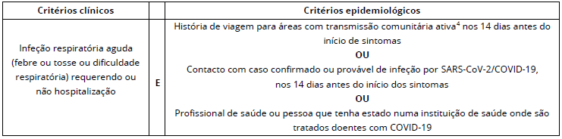Fonte: Orientação n.º6 DGS de 26/02/2020
Não são admitidas nos espaços dos Equipamentos ou Respostas qualquer utente ou colaborador que manifeste os critérios clínicos identificados (Quadro DGS), a fim de evitar o contágio de outras pessoas. Em caso de dúvida, dever-se-á contactar a Linha Saúde 24 – 808 24 24 24.
A exceção existe, naturalmente, para os utentes das estruturas residenciais.
Caso sejam detetados sinais de infeção num utente ou colaborador durante o decorrer das atividades serão tomadas as seguintes medidas:
- Se é utente do equipamento ________, será imediatamente isolado no seu quarto ou, se partilhado com outros utentes, em quarto definido para o isolamento, depois serão tomadas as medidas de acompanhamento médico;
- Paralelamente ao isolamento de um utente será contactada a família;
- Deverá ser promovido o isolamento em casa de colaboradores e utentes que manifestem os sintomas identificados, até que a situação seja devidamente esclarecida pelos serviços de saúde, nomeadamente a Linha Saúde 24.
- As zonas de Isolamento em cada um dos equipamentos, durante os períodos críticos da pandemia, serão utilizados exclusivamente para esse fim. Estes espaços serão limpos e arejados após cada utilização. Estes espaços deverão manter as portas fechadas durante todo o tempo de utilização. Deverão igualmente ser equipados com um dispositivo dispensador de solução antisséptica de base alcoólica para desinfeção das mãos (que tenha pelo menos 70% de álcool).

AVALIAÇÃO
Terminada a fase pandémica, a Coordenação (ADM) em conjunto com o Assessor Técnico deve elaborar um relatório que evidencie os aspetos que correram bem e os que merecem ajustamento, o que permitirá uma resposta mais eficaz em situações futuras.

Documentos de apoio e consulta:
Material de Divulgação (filmes de formação, cartazes):
https://www.dgs.pt/corona-virus/materiais-de-divulgacao.aspx

Orientações:
https://www.dgs.pt/corona-virus/documentos/orientacoes.aspx

ANEXOS

A – Plano de Ação

B – Plano de Contingência – Minuta Geral

C – Orientação n.º 006/2020, de 26/02 da DGS

